# Paso 1: Instalar vsftpd

Instalar el servidor vsftpd de Linux.

En Webmin : Sistema -> Paquetes de Software -> pestaña Instalar un nuevo paquete -> Seleccionar la opción Paquete desde APT y pulsar Buscar APT

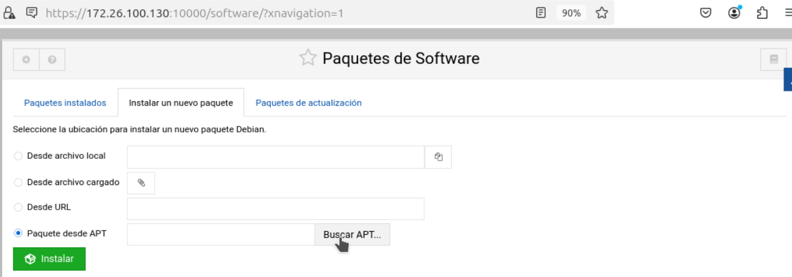

Se abrirá un buscado donde buscaremos vsftpd

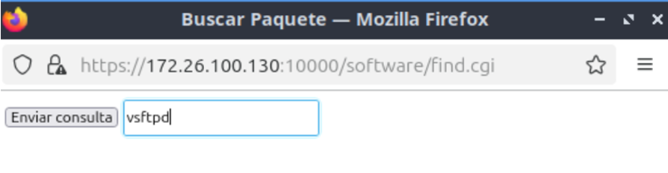

Aparecerá una lista de opciones y elegimos la de vsftpd

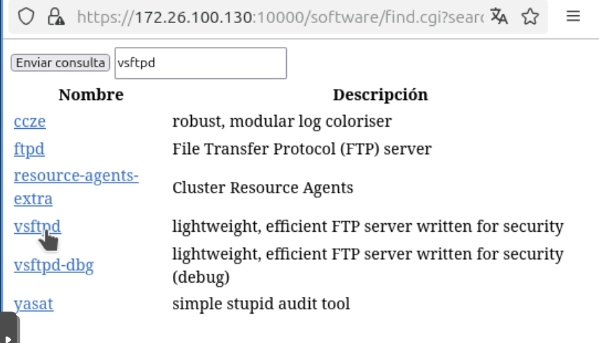

Esto hará que el paquete buscado quede seleccionado en la ventana de Paquetes de software donde pulsaremos instalar.

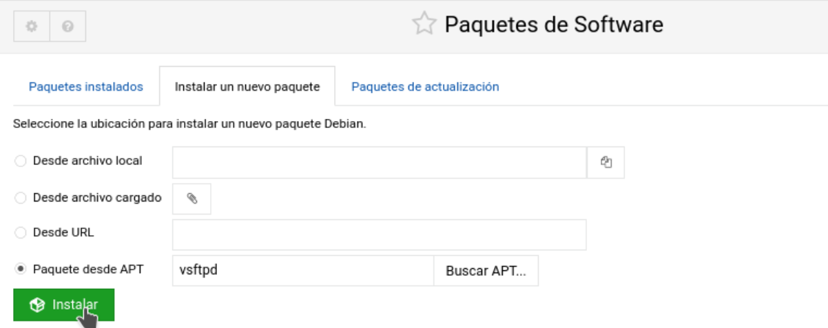

Nos abrirá la ventana de Instalar paquetes donde pulsaremos instalar ahora

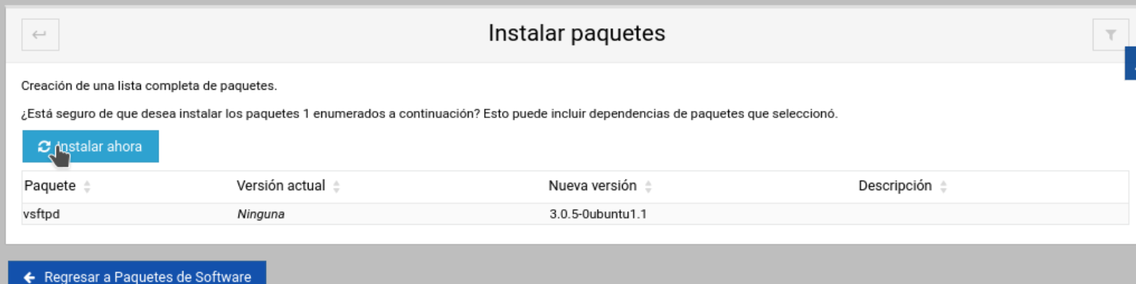

Y se realizará el proceso de instalación cuando se termine indicará el resultado

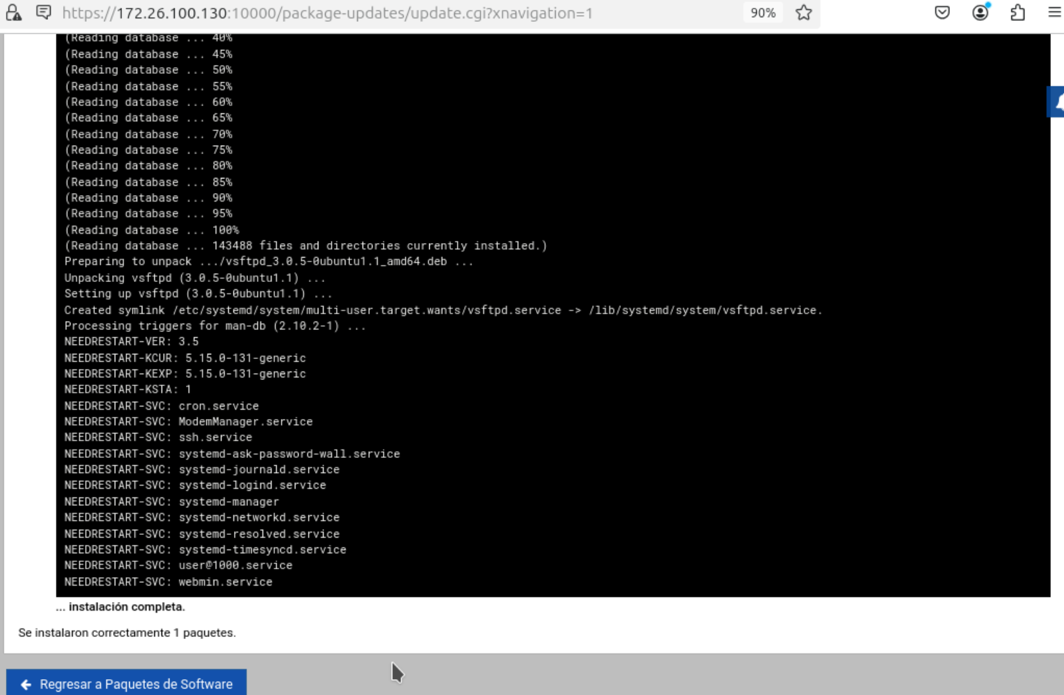

El módulo no se encuentra ni en la pestaña de servidores ni en la de Módulos sin usar. Para asegurarnos de que no se encuentra instalado usamos el buscador

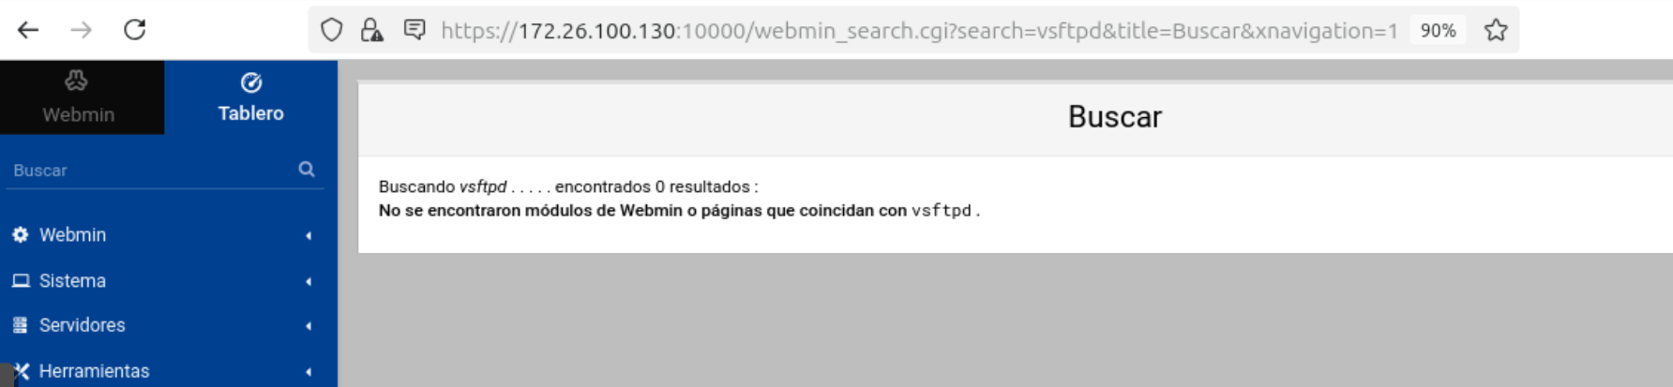

El módulo vsftpd no se instala por defecto en webmin, para realizar la instalación hay que navegar a <http://www.webmin.com> pestaña

Third-party modules no existe esta vía.

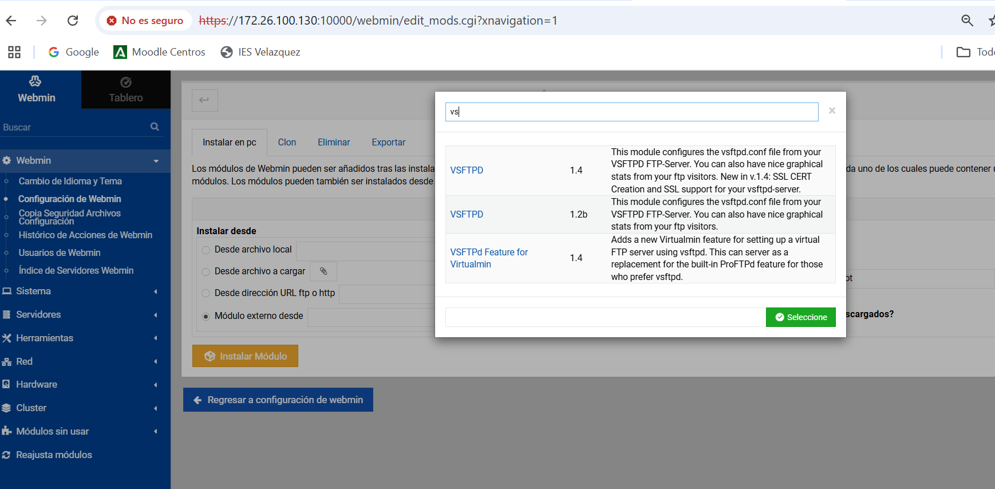

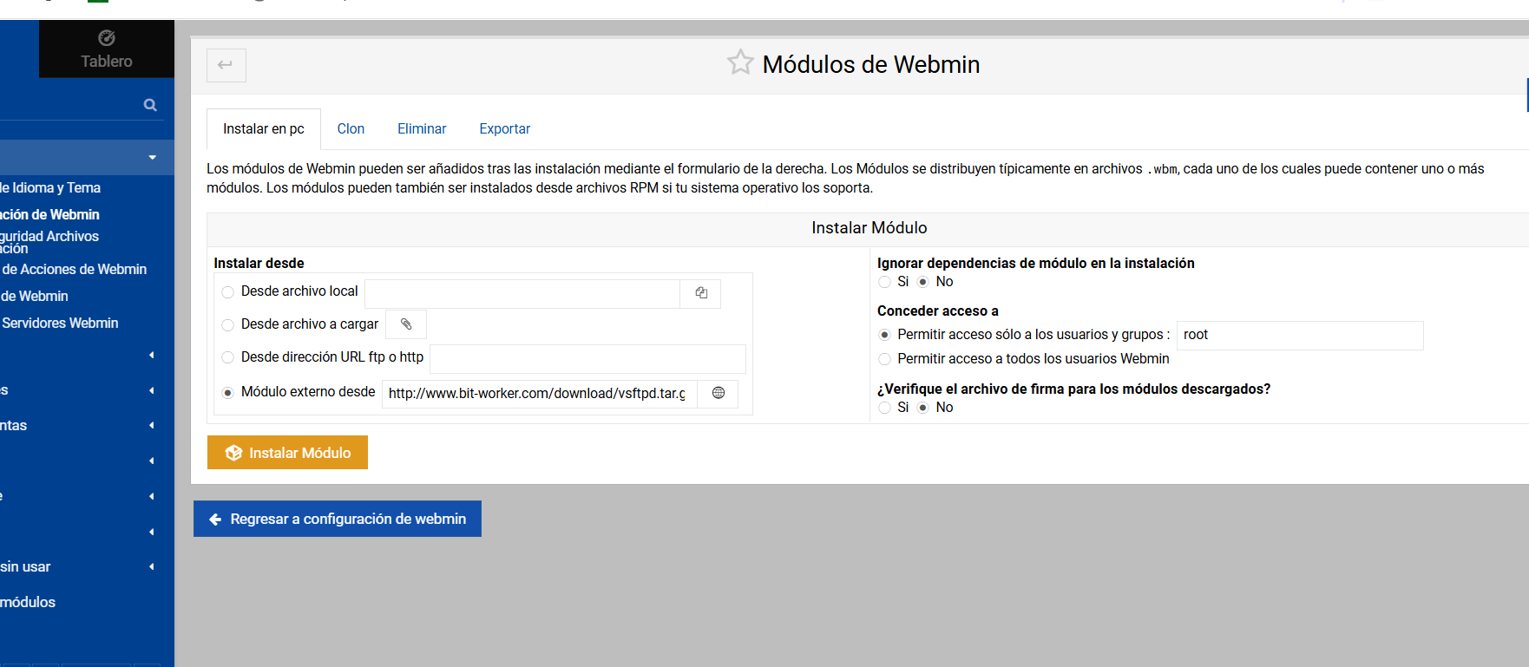

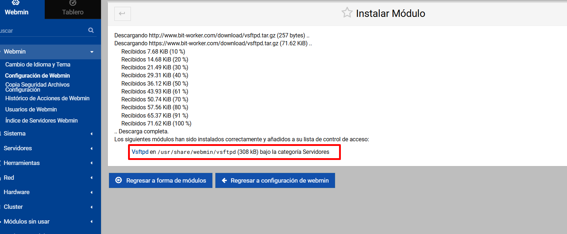

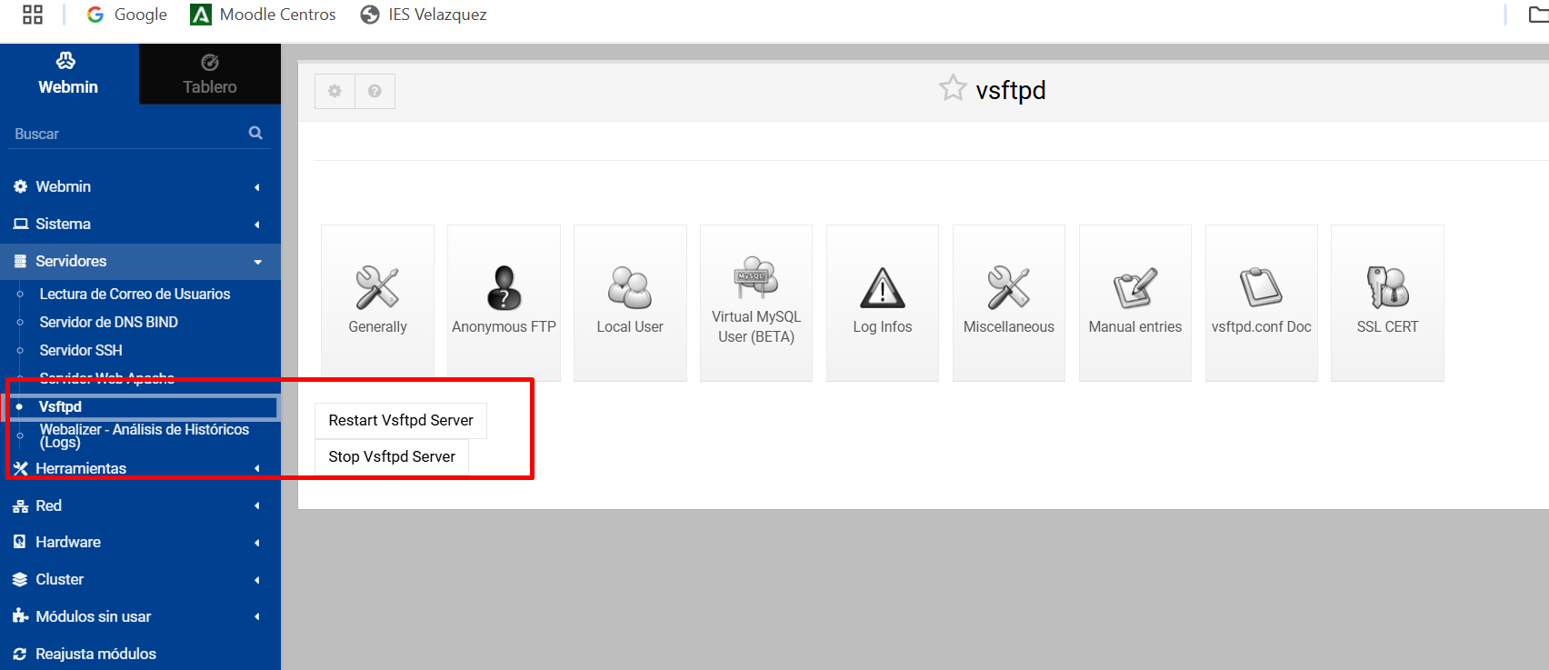

CREO USUARIO ANOMINO

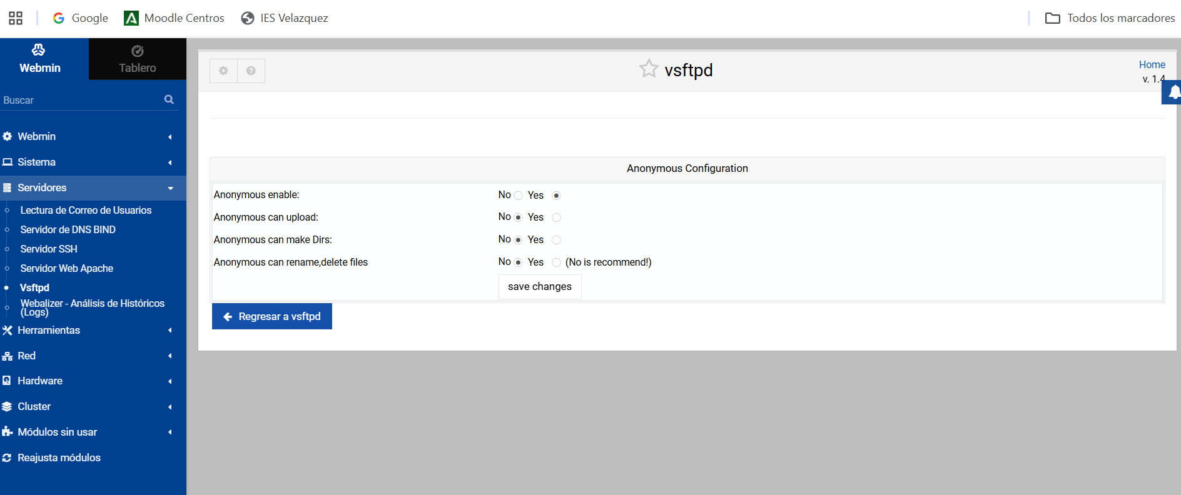

**Paso 2: Usuarios anónimos**

Sólo serán admitidas la entrada de usuarios anónimos.

# 1. Habilitar solo acceso anónimo

anonymous_enable=YES

local_enable=NO

# 2. Permitir solo lectura (sin subir archivos ni modificar directorios)

write_enable=NO

anon_upload_enable=NO

anon_mkdir_write_enable=NO

anon_other_write_enable=NO

# 3. Restringir acceso al directorio FTP sin navegación externa

chroot_local_user=YES

chroot_list_enable=NO

# 4. Especificar la carpeta donde estarán los archivos disponibles para descargar

anon_root=/srv/ftp

# 5. Mejorar seguridad deshabilitando comandos potencialmente peligrosos

secure_chroot_dir=/var/run/vsftpd/empty

dirlist_enable=YES

download_enable=YES

# 6. Limitar el acceso solo a FTP pasivo (para mejorar compatibilidad con firewalls)

pasv_enable=YES

pasv_min_port=40000

pasv_max_port=50000

# 7. Opcional: Limitar el número de conexiones simultáneas

max_clients=10

max_per_ip=3

Para configurar **vsftpd** en Webmin para permitir solo el acceso anónimo con restricciones específicas, debes modificar el archivo de configuración **vsftpd.conf**. Aquí están los parámetros que debes configurar y los pasos a seguir:

**🔹 1. Configurar vsftpd.conf**

Edita el archivo **vsftpd.conf**, normalmente ubicado en:

/etc/vsftpd.conf

Asegúrate de establecer los siguientes parámetros:

# 1. Habilitar solo acceso anónimo

anonymous_enable=YES

local_enable=NO

# 2. Permitir solo lectura (sin subir archivos ni modificar directorios)

write_enable=NO

anon_upload_enable=NO

anon_mkdir_write_enable=NO

anon_other_write_enable=NO

# 3. Restringir acceso al directorio FTP sin navegación externa

chroot_local_user=YES

chroot_list_enable=NO

# 4. Especificar la carpeta donde estarán los archivos disponibles para descargar

anon_root=/srv/ftp

# 5. Mejorar seguridad deshabilitando comandos potencialmente peligrosos

secure_chroot_dir=/var/run/vsftpd/empty

dirlist_enable=YES

download_enable=YES

# 6. Limitar el acceso solo a FTP pasivo (para mejorar compatibilidad con firewalls)

pasv_enable=YES

pasv_min_port=40000

pasv_max_port=50000

# 7. Opcional: Limitar el número de conexiones simultáneas

max_clients=10

max_per_ip=3

**🔹 2. Crear y configurar el directorio para FTP anónimo**

Si el directorio no existe, créalo y ajusta los permisos:

sudo mkdir -p /srv/ftp

sudo chmod 555 /srv/ftp # Solo lectura

sudo chown nobody:nogroup /srv/ftp

**🔹 3. Reiniciar el servicio vsftpd**

Después de hacer los cambios, guarda el archivo y reinicia el servicio:

sudo systemctl restart vsftpd

Para verificar que el servicio está corriendo correctamente:

sudo systemctl status vsftpd

**🔹 4. Configurar firewall (si aplica)**

Si tienes **UFW** (Uncomplicated Firewall), abre los puertos necesarios:

sudo ufw allow 21/tcp

sudo ufw allow 40000:50000/tcp

sudo ufw reload

Si usas **firewalld**:

sudo firewall-cmd --add-service=ftp --permanent

sudo firewall-cmd --add-port=40000-50000/tcp --permanent

sudo firewall-cmd --reload

**🔹 5. Prueba la conexión FTP**

Desde otra máquina, puedes probar el acceso con:

ftp <IP_DEL_SERVIDOR>

O desde un navegador:

ftp://<IP_DEL_SERVIDOR>

Verás los archivos disponibles en **/srv/ftp**, pero no podrás subir ni modificar nada.

**🔹 Resumen**

✅ Se permite solo acceso anónimo  
✅ Solo se pueden descargar archivos (no subir ni modificar directorios)  
✅ Los usuarios no pueden salir del directorio FTP asignado  
✅ Se configuran medidas de seguridad básicas

Si necesitas más configuraciones o tienes problemas, dime qué errores ves y te ayudo a corregirlos. 🚀

**Paso 3: Directorio FTP**

El directorio de FTP será /srv/ftp.

**Paso 4: Ficheros**

Sólo se podrán leer y bajarse los ficheros, no se podrán modificar la estructura de directorios ni subir

ficheros al servidor.

**Paso 5: Navegación por la estructura de directorios**

Los usuarios no podrán navegar fuera del directorio asignado al servidor FTP.

**Paso 6: Comprobar funcionamiento**

Comprueba el correcto funcionamiento de la configuración dada.

**Paso 7: Ampliación**

Realizar las operaciones para que los usuarios anónimos puedan subir ficheros al servidor y crear

directorios.